МУНИЦИПАЛЬНОЕ БЮДЖЕТНОЕ ДОШКОЛЬНОЕ ОБРАЗОВАТЕЛЬНОЕ УЧРЕЖДЕНИЕ
ДЕТСКИЙ САД КОМБИНИРОВАННОГО ВИДА №1 СТАНИЦЫ
ЛЕНИНГРАДСКОЙ МУНИЦИПАЛЬНОГО ОБРАЗОВАНИЯ
ЛЕНИНГРАДСКИЙ РАЙОН

Конспект урока технологии «А у нашего двора снеговик стоял с утра»

подготовила воспитатель группы детей с ЗПР
Сосновая Ольга Николаевна

2012 год
Цель: развивать у детей конструктивные способности.
Программное содержание.
1. Учить детей воспринимать поэтический образ зимы средствами художественной и музыкальной выразительности.
2. Продолжать учить детей собирать игрушки в определенной последовательности, пользуясь схемой.
3. Развивать мелкую моторику.
4. Воспитывать трудолюбие, самостоятельность, помочь обрести уверенность в своих силах, получить удовольствие от результатов своей работы.
Коррекционные цели:
1. Развивать зрительное восприятие, память, воображение.
2. Развивать навыки связного речевого высказывания.
3. Упражнять детей в употреблении в роли слов-определений.
Словарная работа: настроение праздничное, природа красивая, сказочная, великолепная и т.д.
Материал: три круглых шарика разного размера, две крышки от пластмассовых бутылок, колпачок авторучки, колпачок от дезодоранта, пластмассовые трубочки, пуговицы; ноутбук.
Предварительная работа:
- беседа о признаках зимы,
- заучивание стихов по теме: «Зима»,
- разучивание песен с движениями,
- наблюдения в природе
Ход занятия
Воспитатель предлагает детям послушать звуковое письмо с загадками о зиме, которое прислала Фея Льдинка.
Фея Льдинка: - «Скатерть бела весь мир одела».
Дети: - Это снег.
Фея Льдинка: - «С неба звездочкой, а в ладошку водой».
Дети: - Снежинка.
Фея Льдинка: - «Какой это мастер
На стекла нанес
И листья, и травы,
И заросли роз?»
Дети: - Мороз.
Фея Льдинка: - «Как по небу с севера,
Плыла лебедь серая.
Плыла лебедь сытая,
Вниз кидала, сыпала
На поля-озерушки
Белый пух да перышки.
Е.Благинина
Дети: - Зима.
Воспитатель - А что такое зима?
Дети: - Время года.
Воспитатель: - Что в народе говорят о зиме?
Дети:
1. «В зимний холод всякий молод».
2. «Зимой шубка – не шутка».
3. «Сугроб да вьюга – два друга».
4. «Год кончается, а зима начинается».
5. «Зима лодыря морозит».
6. Спасибо, мороз, что снега принес».
Воспитатель: - Как вы думаете, почему «Зимой солнце сквозь слезы смеется»?
Дети: - Потому что в ясный день солнце светит ярко и блестит снег. И от этого блеска в глазах появляются слезы.
Воспитатель: - Зима – это самое волшебное время года. Поэты и писатели написали о зиме множество прекрасных произведений, где хотели показать волшебные превращения зимы в тихую красавицу, шаловливую озорницу, вьюжную проказницу, чудную чародейку…
Воспитатель: - А теперь послушайте, как о русской зиме говорит И.А. Некрасов. (Дети прослушивают запись стихотворения «Не ветер бушует над бором…»)
Воспитатель: - Какая зима изображена в этом стихотворении?
Дети отвечают, вспоминая и повторяя отдельные эпитеты или целые строчки из стихотворения, дают свою оценку изображенной картине зимней природы: «красивая», «сказочная», «великолепная» и т.д.
Воспитатель предлагает вспомнить знакомую песню о зиме. Дети исполняют «Зимнюю песню» (муз. М.Красева).
Воспитатель: - Какого характера песня, которую вы только что исполнили?
Дети: - Песня веселая, озорная.
Воспитатель: - О чем в ней поется?
Дети: - В ней поется о зимних играх, забавах.
Воспитатель: - Ребята, а в какие игры-забавы мы с вами играли на прогулке?
Дети: - На прогулке мы играли в снежки, катались на санках, лыжах, лепили снежную бабу.
Воспитатель: - Давайте лепить снежную бабу. Каким должен быть снег, чтобы из него можно было лепить?
Дети: - Мягкий, пушистый.
Воспитатель: - Сколько нужно скатать комов?
Дети: - Скатаем три кома.
Воспитатель: - Они одинаковые или разные по размеру?
Дети: - Разного размера.
Воспитатель: - Читайте вместе со мной стихотворение и показывайте движения.
Стихотворения с движениями «Снежная баба»
Мы бабу снежную лепили, Изображают в воздухе
последовательно три круга,
проводят пальцами по лицу.
Чтоб краше не было ее.
Лопатками весь снег собрали, Имитируют движения
лопатой.
Не позабыли ничего.
Сначала ком большой скатали Изображают руками в воздухе
максимально большой круг.
И плотно этот ком прижали. Изображают перед собой
руками круг, опускают его.
Второй поменьше был размером. Изображают круг поменьше.
На первый он уселся смело. Приседают.
А третьим – голова была Показывают на голову.
И участи своей ждала. Подпирают голову ладонями,
Лицо украсили морковкой, На уровне носа пальцами
изображают морковку.
И угольками вместо глаз. Показывают на глаза.
Прорисовали ротик ловко, Трогают рот.
Смотрели в профиль и анфас. Поворачивают голову
в сторону, прямо.
На голову ведро надели, Делают движение двумя
руками сверху вниз по голове.
Украсили его пером, Поднимают одну руку вверх,
Расставляют пальцы.
Метлу воткнули для порядка. Делают движение
«подметание».
Трудились дружно всем двором! Скрещивают пальцы рук
в замок.
Педагог предлагает детям согреться. Пока они катали комки, у них замерзли руки. Надо их погреть. Дети похлопывают руками, дышат на них: «Х-х-х».
Затем дети рассматривают образец педагога (Приложение № 1).
Воспитатель: - Из каких частей он состоит?
Дети: - У снеговика есть голова, туловище, руки и т.д.
Воспитатель: - Какой они формы?
Дети: - Все они круглой формы, но разной величины.
Воспитатель: - Что у него вместо носа?
Дети: - Вместо носа у снеговика морковка.
Воспитатель: - Какие глаза?
Дети: - Глаза черные, как угольки.
Воспитатель: - Что на голове?
Дети: На голове – ведро.
Воспитатель: - Днем снеговику весело, так как на улице много ребят, а ночью он грустит. Давайте его пожалеем и сделаем так, чтобы ему всегда было весело – «соберем» снеговику друзей.
Воспитатель: - Посмотрите внимательно на схему. Расскажите последовательность сборки игрушки.
Самостоятельная работа детей за столами.
Помощь затрудняющимся.
Итог занятия.
После окончания работы дети усаживаются, читают знакомые стихи о зиме.
В заключение занятия под мелодию исполняют плясовую (импровизация).

Приложение № 1
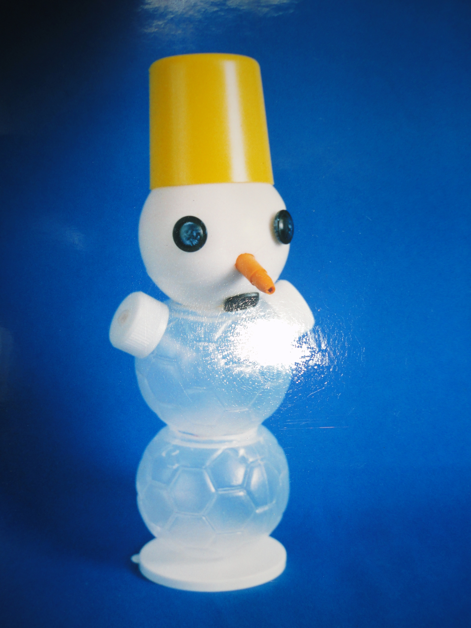

Список использованной литературы
1. Алябьева Е.А. Развитие воображения и речи детей 4-7 лет. Игровые технологии. – М.: ТЦ Сфера, 2005 – 128 с. (Программа развития).
2. Ватрушев А.А., Кочемасова Е.Е., Акимава Ю.А., Белова И.К. Здравствуй, мир! Окружающий мир для дошкольников. Методические рекомендации для воспитателей, учителей и родителей. – М.: «Баланс», 2001.
3. Волчкова В.Н., Степанова Н.В. Конспекты занятий в старшей группе детского сада. Экология. Практическое пособие для воспитателей и методистов ДОУ.- Воронеж: ТЦ «Учитель», 2004.
4. Кондратьева С.Ю., Агапутова О.Е. Коррекционно- игровые занятия в работе с дошкольниками с задержкой психического развития. – СПб.: ДЕТСТВО- ПРЕСС, 2008.
5. Нравственно- эстетическое воспитание ребенка в детском саду / Н.А.Витлугина, Т.Г.Казакова, Г.Н.Пантелеев и др.; Под ред. Н.В.Витлугиной. – М.: Просвещение, 1989.
6. Система работы со старшими дошкольниками с ЗПР в условиях дошкольного образовательного учреждения. Программно-методическое пособие/ М.: Баласс, Изд. Дом РАО, 2004.

